Tabla de contenido

1. FLUJO DE TRABAJO: CAPTURA DE REQUISITOS 3

1.1. DESCRIPCION DEL PROBLEMA 3

1.2. REQUISITOS NO FUNCIONALES 3

1.3. REQUISITOS FUNCIONALES 4

1.3.1. INDENTIFICACION DE ACTORES Y CASOS DE USOS 4

1.3.2. DETALLAR CASOS DE USOS 5

1.3.3. MODELO GENERAL DE CASO DE USOS 25

2. FLUJO DE TRABAJO: ANALISIS 26

2.1. ANALISIS DE LA ARQUITECTURA 26

2.1.1. IDENTIFICACION DE MODULOS 26

2.1.2. DIAGRAMA DE COLABORACION 27

3. FLUJO DE TRABAJO: DISEÑO 33

3.1. DISEÑO DE LA ARQUITECTURA 33

3.1.1. DISEÑO DE LA ARQUITECTURA FISICA 33

3.1.2. DISEÑO DE LA ARQUITECTURA LOGICA 33

3.2. DISEÑO DE LA INTERFAZ 34

3.2.1. CU01: Gestión de personal. 34

3.2.2. CU02: Gestionar equipos pesados 35

3.2.3. CU03: Gestionar ítem obra 36

3.2.4. CU05: Gestionar orden de trabajo 37

3.2.5. CU06: Gestionar transferencia de personal 37

3.2.6. CU07: Gestionar transferencia de equipos pesados 38

3.3. DISEÑO DE LA BASE DE DATOS 39

3.3.1. DISEÑO CONCEPTUAL 40

3.3.2. DISEÑO LOGICO 41

3.3.3. DISEÑO FISICO 42

Script sql 44

3.4. DISEÑO DE DETALLE PROCEDIMENTAL 60

DIAGRAMA DE CLASE DINAMICA Y DIAGRAMA DE SECUENCIA 60

# FLUJO DE TRABAJO: CAPTURA DE REQUISITOS

## DESCRIPCION DEL PROBLEMA

La empresa dedicada al servicio de desmonte con maquinaria pesada.

Que cuenta con distintos campamentos de trabajos en el campo, tiene la necesidad de realizar el control de sus maquinarias y personal.

Cuenta con formularios de **control de avance diario de equipo y formularios para la transferencia del personal y maquinarias entre campamentos** para poder llevar el control de la producción de cada equipo y el personal.

## REQUISITOS NO FUNCIONALES

**Calidad:**

* El sistema debe poseer una interfaz sencilla para minimizar posibles errores de los usuarios Ejemplo: mensajes, entendible, etc. (**Usabilidad**).
* El software debe estar fuertemente respaldado por la documentación, para facilitar al momento de hacer cambios en el sistema (**Mantenimiento**).
* El sistema debe poseer la capacidad de permitir el desarrollo de nuevas funcionalidades (**Portabilidad**).
* El rendimiento del sistema debe ser minimizado para facilitar el manejo de las transacciones y procesamiento de datos. (**Eficiencia**).
* El software debe mostrar la información y vistas respectivas dependiendo de la sesión del usuario conectado(**seguridad**).

**Restricción:**

* Para la visualización correcta debe de usarse Firefox 53.0 o google chrome 57.0
* Debe de contar con un computador con conexión a internet.

## REQUISITOS FUNCIONALES

### INDENTIFICACION DE ACTORES Y CASOS DE USOS

* **Identificación de actores:**



**Administrador:** Encargado de administrar el sistema.

**Almacenero:** Es el encargado de utilizar el sistema de producción.

* **Identificación de casos de usos.**

En esta sección identificaremos los casos de uso del sistema de producción

CU01: Gestionar Personal.

CU02: Gestionar Equipo pesado.

CU03: Gestionar ítem obra (actividades productivas).

CU04: Gestionar actividades improductivas. **(No implementado)**

CU05: Gestionar Orden de trabajo.

CU06: Gestionar transferencia de personal.

CU07: Gestionar transferencia de equipo pesado.

CU08: Gestionar parte diario de equipo. **(No implementado)**

CU09: Administrar gestiones de periodo. **(No implementado)**

CU10: Gestionar baja de equipo pesado. **(No implementado)**

CU11: Gestionar baja de personal. **(No implementado)**

### DETALLAR CASOS DE USOS

#### CU01: Gestionar personal

##### **Diagrama de caso de uso**



##### **Descripción de caso de uso:**

|  |  |  |  |
| --- | --- | --- | --- |
| **CASO DE USO: Gestionar personal** | | | |
| **ID :** | **CU1.** | | |
| **Creado por:** | Alex Limbert Yalusqui Godoy | **Última modificación por:** | Alex Limbert Yalusqui Godoy |
| **Fecha de creación:** | 22-abril-2017 | **Fecha de última modificación:** | 22-abril-2017 |
| **Actores Primarios:** | Administrador | | |
| **Actores secundarios:** |  | | |
| **Descripción:** | Permite crear un personal donde se introduce los datos personales del empleado como nombre completo, dirección, teléfono, carnet de identidad, cargo de empleado y orden de trabajo donde está contratado.  Además podemos modificar y eliminar un registro ya creado. | | |
| **Precondiciones:** | * El administrador debe de estar conectado al sistema. * Debe de tenerse creado y activada una gestión. * El administrador debe de tener creado por lo menos una orden de trabajo antes de gestionar un empleado. | | |
| **Postcondiciones:** | * Los cambios realizados en el personal actualizaran los datos del personal en la orden de trabajo. | | |
| **Flujo Principal:** | 1. El caso de uso inicia cuando el administrador elige en el menú de la interfaz de usuario “Gestionar personal”. 2. El sistema mostrará la interfaz para gestionar personal con una lista paginada de los empleados disponibles incluyendo los campos: código, nombre completo, cargo de empleado,…, etc. con las opciones de modificar, eliminar por cada empleado. Además despliega las opciones de búsqueda avanzada, crear personal. 3. Si el administrador elige una opción del personal    1. Si el administrador elige la opción de modificar un empleado       1. El sistema visualiza la interfaz de edición de datos del personal incluyendo los campos: código, nombre completo, cargo de empleado,…, etc. Y la opción de grabar o retornar.       2. El administrador edita cualquiera de los campos listados como editables.       3. El administrador elige la opción de grabar.       4. El sistema verifica la validez de los datos a grabar.       5. El sistema graba en la base de datos los datos modificados e informa al administrador que la operación se realizó exitosamente mediante un mensaje. Y visualizando en detalle todos los campos actualizados del personal.    2. Si el administrador elige la opción eliminar empleado       1. El sistema pide confirmación al administrador       2. Si el administrador confirma la eliminación          1. El sistema elimina el personal          2. El sistema visualiza el mensaje de que la eliminación fue exitosa.       3. Caso contrario          1. El sistema retorna a la vista detallada del personal seleccionado.    3. Si el administrador elige realizar una búsqueda avanzada 4. Si el Administrador elige Crear personal 5. El sistema visualiza la interfaz para ingresar los datos del personal como: nombre completo, cargo de empleado,…, etc. Y la opción de grabar o retornar 6. El administrador ingresa todos los datos requeridos del personal. 7. El administrador elige la opción de grabar. 8. El sistema verifica la validez de los datos a grabar. 9. El sistema graba en la base de datos los datos ingresados e informa al administrador que la operación se realizó exitosamente mediante un mensaje. Y visualizando en detalle todos campos ingresados del personal. | | |
| **Flujo(s) alternativo(s):** | 1. En el punto 2. del flujo principal, si no existe ningún personal registrado.    1. El sistema visualizará solo las entradas de búsqueda, pero no visualizará ningún tipo de datos de personal. 2. En el punto 3.1.4, si los campos nombre completo,…, etc. son vacíos    1. El sistema informa que campo o campos están vacíos y no procede a grabar los cambios. 3. En el punto 4.4., si los campos de nombre completo, cargo de empleado, etc. Están vacíos.   3.1. El sistema informa que campo o campos están vacíos y no  procede a grabar los datos. | | |

##### **Prototipo de interfaz**

La primera interfaz de usuario cuando el usuario selecciona el menú de gestión de personal. Las x: representa eliminar y # modificar personal.

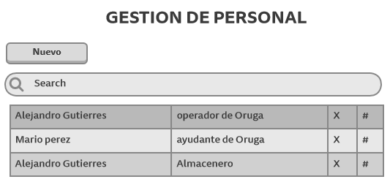

La interfaz de nuevo, modificar personal:

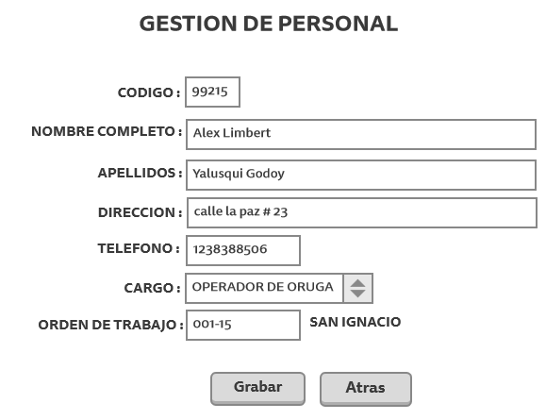

#### CU02: Gestionar Equipo pesado

##### **Diagrama de caso de uso**



##### **Descripción de caso de uso**

|  |  |  |  |
| --- | --- | --- | --- |
| **CASO DE USO: Gestionar Equipo Pesado** | | | |
| **ID :** | **CU02.** | | |
| **Creado por:** | Alex Limbert Yalusqui Godoy | **Última modificación por:** | Alex Limbert Yalusqui Godoy |
| **Fecha de creación:** | 22-abril-2017 | **Fecha de última modificación:** | 22-abril-2017 |
| **Actores Primarios:** | Administrador | | |
| **Actores secundarios:** |  | | |
| **Descripción:** | Permite crear un equipo pesado donde se introduce los datos del equipo introduciendo el tipo de equipo, modelo, fecha de ingreso, orden de trabajo y una descripción.  Además podemos modificar y eliminar un registro ya creado. | | |
| **Precondiciones:** | * El administrador debe de estar conectado al sistema. * Debe de tenerse creado y activada una gestión. * El administrador debe de tener creado por lo menos una orden de trabajo antes de gestionar un equipo. * El sistema carga los modelos y tipos de equipos antes de visualizar la interfaz. | | |
| **Postcondiciones:** | * Los cambios realizados en el equipo actualizaran los datos de control en el sistema de producción. | | |
| **Flujo Principal:** | 1. El caso de uso inicia cuando el administrador elige en el menú de la interfaz de usuario “Gestionar Equipos pesados”. 2. El sistema mostrará la interfaz (fig. 3.3.2.1) que consta de una lista paginada de los equipos pesados disponibles, mostrando los campos: código, nombre de equipo, tipo de contrato. con las opciones de modificar, eliminar por cada equipo en la lista. Además despliega las opciones de búsqueda avanzada y nuevo equipo. 3. Si el administrador elige una opción del equipo pesado:    1. Si el administrador elige la opción de modificar un equipo       1. El sistema visualiza la interfaz (fig. 3.3.2.2) de edición de datos del equipo mostrando los campos: tipo de equipo, modelo, tipo de contrato, fecha de ingreso, orden de trabajo y descripción. Además las opciones de grabar o retornar.       2. El administrador edita cualquiera de los campos listados como editables.       3. El administrador elige la opción de grabar.       4. El sistema verifica la validez de los datos a grabar.       5. El sistema graba en la base de datos los datos modificados e informa al administrador que la operación se realizó exitosamente mediante un mensaje. Y visualizando en detalle todos los campos actualizados del equipo pesado.    2. Si el administrador elige la opción de eliminar equipo       1. El sistema pide confirmación al administrador       2. Si el administrador confirma la eliminación          1. El sistema elimina el equipo pesado          2. El sistema visualiza el mensaje de que la eliminación fue exitosa.          3. El sistema actualiza sus datos de control interno.       3. Caso contrario          1. El sistema retorna a la vista de listado de equipo (fig. 3.3.2.1).    3. Si el administrador elige realizar una búsqueda avanzada   3.3.1. Introduce en el campo de búsqueda su criterio a buscar.  3.3.2. Se desplegará en la lista de equipos solo aquellos que cumplan el criterio de búsqueda.   1. Si el Administrador elige Nuevo equipo 2. El sistema visualiza la interfaz (fig. 3.3.2.2) para ingresar los datos del equipo como tipo de equipo, modelo, tipo de contrato, fecha de ingreso, orden de trabajo y descripción de equipo.   Además de las opción de grabar y retornar   1. El administrador ingresa todos los datos requeridos del equipo 2. El administrador elige la opción de grabar. 3. El sistema verifica la validez de los datos a grabar. 4. El sistema graba en la base de datos los datos ingresados e informa al administrador que la operación se realizó exitosamente mediante un mensaje. Y visualizando en detalle todos campos ingresados del equipo pesado. | | |
| **Flujo(s) alternativo(s):** | 1. En el punto 2. del flujo principal, si no existe ningún personal registrado.    1. El sistema visualizará solo las entradas de búsqueda, pero no visualizará ningún tipo de datos de equipo. 2. En el punto 3.1.4, si los campos descripción, orden de trabajo, tipo de equipo y modelo son vacíos.    1. El sistema informa que campo o campos están vacíos y no procede a grabar los cambios. 3. En el punto 4.4. si los campos descripción, orden de trabajo, tipo de equipo y modelo están vacíos. 4. El sistema informa que campo o campos están vacíos y no procede a grabar los cambios. | | |

##### **Prototipo de interfaz**

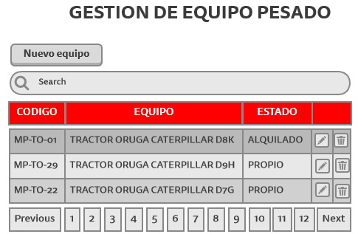

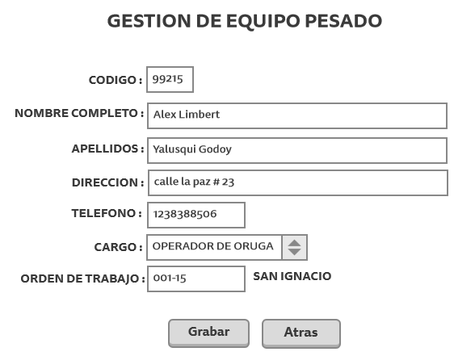

#### CU03: Gestionar Ítem obra (actividad productiva)

##### **Diagrama de caso de uso**



##### **Descripción de caso de uso**

|  |  |  |  |
| --- | --- | --- | --- |
| **CASO DE USO: Gestionar Ítem obra** | | | |
| **ID :** | **CU03.** | | |
| **Creado por:** | Alex Limbert Yalusqui Godoy | **Última modificación por:** | Alex Limbert Yalusqui Godoy |
| **Fecha de creación:** | 21-abril-2017 | **Fecha de última modificación:** | 21-abril- 2017 |
| **Actores Primarios:** | Almacenero | | |
| **Actores secundarios:** |  | | |
| **Descripción:** | Permite crear un actividad productiva donde ingresamos los datos correspondiente a orden de trabajo, polígono o lote, tipo de trabajo, descripción del ítem obra, área estimada del lote y el rendimiento.  Además podemos modificar, eliminar, buscar un registro ya creado anteriormente. | | |
| **Precondiciones:** | * El almacenero debe de estar conectado al sistema. * Debe de tenerse creada y activada una gestión. * El almacenero debe de tener creado por lo menos una orden de trabajo antes de crear un ítem obra. * El sistema carga los polígonos y tipo de trabajo antes de visualizar la interfaz. | | |
| **Postcondiciones:** | * Los cambios realizados en el equipo actualizaran los datos de control en el sistema de producción. | | |
| **Flujo Principal:** | 1. El caso de uso inicia cuando el almacenero elige en el menú de la interfaz de usuario “Gestionar ítems obras”. 2. El sistema mostrará la interfaz (fig. 3.3.3.1) que consta de una lista paginada de los ítems obras disponibles, mostrando los campos: orden de trabajo, código y descripción de ítem obra. con las opciones de modificar, eliminar por cada ítem obra en la lista desplegada. Además despliega las opciones de búsqueda avanzada y nuevo equipo. 3. Si el almacenero elige una de las opciones del ítem obra:    1. Si el almacenero elige la opción de modificar un ítem obra       1. El sistema visualiza la interfaz (fig. 3.3.3.2) de edición de datos del ítem obra mostrando los campos: orden de trabajo, polígono, tipo de trabajo, descripción, área estimada y rendimiento.   Además las opciones de grabar o retornar.   * + 1. El almacenero edita cualquiera de los campos listados como editables.     2. El almacenero elige la opción de grabar.     3. El sistema verifica la validez de los datos a grabar.     4. El sistema graba en la base de datos los datos modificados e informa al almacenero que la operación se realizó exitosamente mediante un mensaje. Y visualizando en detalle todos los campos actualizados del ítem obra.   1. Si el almacenero elige la opción de eliminar ítem obra      1. El sistema pide confirmación al almacenero      2. Si el almacenero confirma la eliminación         1. El sistema elimina el ítem obra         2. El sistema visualiza el mensaje de que la eliminación fue exitosa.         3. El sistema actualiza sus datos de control interno.      3. Caso contrario         1. El sistema retorna a la vista de listado de equipo (fig. 3.3.3.1).   2. Si el almacenero elige realizar una búsqueda avanzada   3.3.1. Introduce en el campo de búsqueda su criterio a buscar.  3.3.2. Se desplegará en la lista de ítems obras solo aquellos que cumplan el criterio de búsqueda.   1. Si el almacenero elige Nuevo ítem obra 2. El sistema visualiza la interfaz (fig. 3.3.3.2) para ingresar los datos del ítem obra como orden de trabajo, polígono, tipo de trabajo, descripción, área estimada.   Además de las opción de grabar y retornar   1. El almacenero ingresa todos los datos requeridos del ítem obra 2. Si el almacenero elige la opción de grabar. 3. El sistema verifica la validez de los datos a grabar. 4. El sistema graba en la base de datos los datos ingresados e informa al almacenero que la operación se realizó exitosamente mediante un mensaje. Y visualizando en detalle todos campos ingresados del ítem obra. | | |
| **Flujo(s) alternativo(s):** | 1. En el punto 2. del flujo principal, si no existe ningún ítem obra registrado.    1. El sistema visualizará solo las entradas de búsqueda, pero no visualizará ningún ítem obra. 2. En el punto 3.1.4, si los campos orden de trabajo, polígono, tipo de trabajo, descripción, etc. Son vacíos.    1. El sistema informa que campo o campos están vacíos y no procede a grabar los cambios. 3. En el punto 4.4. si los campos orden de trabajo, polígono, tipo de trabajo, descripción, etc. Son vacíos, o no cumplen alguna política de negocio. 4. El sistema informa que campo o campos están vacíos y no procede a grabar los cambios. | | |

##### **Prototipo de interfaz**

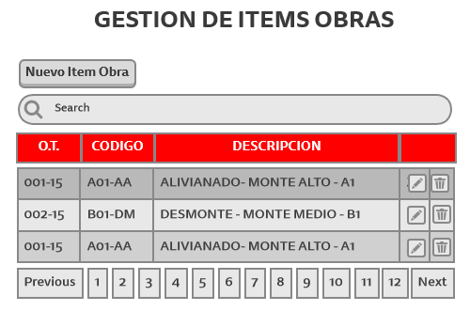

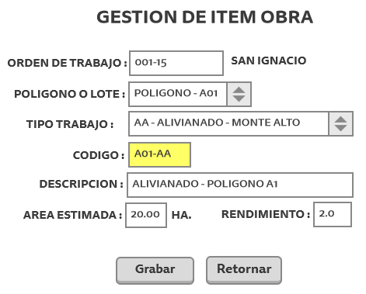

#### CU05: Gestionar Orden de trabajo

##### **Diagrama de caso de uso**



##### **Descripción de caso de uso**

|  |  |  |  |
| --- | --- | --- | --- |
| **CASO DE USO: Gestionar Orden de trabajo** | | | |
| **ID :** | **CU05.** | | |
| **Creado por:** | Alex Limbert Yalusqui Godoy | **Última modificación por:** | Alex Limbert Yalusqui Godoy |
| **Fecha de creación:** | 21-abril-2017 | **Fecha de última modificación:** | 21-abril-2017 |
| **Actores Primarios:** | Administrador | | |
| **Actores secundarios:** |  | | |
| **Descripción:** | Permite crear una orden de trabajo donde ingresamos los datos correspondientes a código de orden de trabajo, nombre, supervisor, área estimada y estado de orden de trabajo.  Además podemos modificar, eliminar, buscar un registro ya creado anteriormente. | | |
| **Precondiciones:** | * El administrador debe de estar conectado al sistema. * Debe de tenerse creada y activada una gestión. | | |
| **Postcondiciones:** |  | | |
| **Flujo Principal:** | 1. El caso de uso inicia cuando el administrador elige en el menú de la interfaz de usuario “Gestionar orden de trabajos”. 2. El sistema mostrará la interfaz (fig. 3.3.5.1) que consta de una lista paginada de los órdenes de trabajo disponibles, mostrando los campos: código de orden, nombre y estado de orden. con las opciones de modificar, eliminar por cada orden de trabajo en la lista desplegada. Además despliega las opciones de búsqueda avanzada y nuevo equipo. 3. Si el administrador elige una de las opciones de la orden de trabajo:    1. Si el administrador elige la opción de modificar una orden       1. El sistema visualiza la interfaz (fig. 3.3.5.2) de edición de datos de la orden de trabajo mostrando los campos: código de orden de trabajo, nombre, supervisor, área estimada, estado de orden de trabajo.   Además las opciones de grabar o retornar.   * + 1. El administrador edita cualquiera de los campos listados como editables.     2. El administrador elige la opción de grabar.     3. El sistema verifica la validez de los datos a grabar.     4. El sistema graba en la base de datos los datos modificados e informa al almacenero que la operación se realizó exitosamente mediante un mensaje. Y visualizando en detalle todos los campos actualizados de la orden de trabajo.   1. Si el almacenero elige la opción de eliminar actividad      1. El sistema pide confirmación al administrador      2. Si el administrador confirma la eliminación         1. El sistema elimina la orden de trabajo         2. El sistema visualiza el mensaje de que la eliminación fue exitosa.      3. Caso contrario         1. El sistema retorna a la vista de listado de equipo (fig. 3.3.5.1).   2. Si el administrador elige realizar una búsqueda avanzada   3.3.1. Introduce en el campo de búsqueda su criterio a buscar.  3.3.2. Se desplegará en la lista de órdenes de trabajo solo aquellos que cumplan el criterio de búsqueda.   1. Si el administrador elige Nueva obra 2. El sistema visualiza la interfaz (fig. 3.3.5.2) para ingresar los datos de la orden de trabajo como código, nombre, supervisor, área estimada, estado de orden de trabajo.   Además de las opción de grabar y retornar   1. El administrador ingresa todos los datos requeridos de la orden de trabajo. 2. Si el administrador elige la opción de grabar. 3. El sistema verifica la validez de los datos a grabar. 4. El sistema graba en la base de datos los datos ingresados e informa al administrador que la operación se realizó exitosamente mediante un mensaje. Y visualizando en detalle todos los campos ingresados de la orden de trabajo. | | |
| **Flujo(s) alternativo(s):** | 1. En el punto 2. del flujo principal, si no existe ninguna orden de trabajo registrada.    1. El sistema visualizará solo las entradas de búsqueda, pero no visualizará ninguna orden de trabajo. 2. En el punto 3.1.4, si los campos código, nombre, estado de orden. Son vacíos.    1. El sistema informa que campo o campos están vacíos y no procede a grabar los cambios. 3. En el punto 4.4. si los campos, código, nombre y estado de orden de trabajo. Son vacíos, o no cumplen alguna política de negocio. 4. El sistema informa que campo o campos están vacíos y no procede a grabar los cambios. | | |

##### **Prototipo de interfaz**

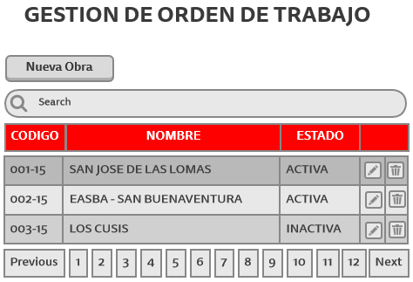

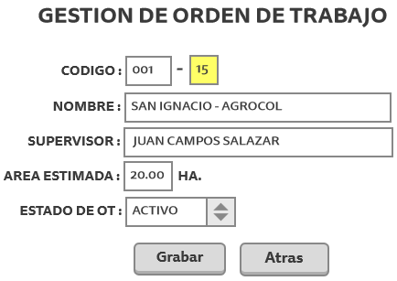

#### CU06: Gestionar transferencia de personal

##### **Diagrama de caso de uso**



##### **Descripción de caso de uso**

|  |  |  |  |
| --- | --- | --- | --- |
| **CASO DE USO: Gestionar transferencia de personal** | | | |
| **ID :** | **CU06.** | | |
| **Creado por:** | Alex Limbert Yalusqui Godoy | **Última modificación por:** | Alex Limbert Yalusqui Godoy |
| **Fecha de creación:** | 20-abril-2017 | **Fecha de última modificación:** | 20-abril-2017 |
| **Actores Primarios:** | Usuario | | |
| **Actores secundarios:** |  | | |
| **Descripción:** | Permite crear una transferencia de personal entre órdenes de trabajo. Ingresamos los datos correspondientes a orden de trabajo origen y destino, fecha de documento y una observación.  Y podemos adicionar los empleados que deseemos, ingresándolos a la lista de empleados a transferir.  Además podemos modificar, eliminar, buscar un documento ya creado anteriormente. | | |
| **Precondiciones:** | * El usuario debe de estar conectado al sistema. * Debe de tenerse creada y activada una gestión. * El usuario debe de tener creado por lo menos dos orden de trabajo antes de crear un documento de transferencia. | | |
| **Postcondiciones:** | * Los cambios realizados en el equipo actualizaran los datos de control en el sistema de producción. | | |
| **Flujo Principal:** | 1. El caso de uso inicia cuando el usuario elige en el menú de la interfaz de usuario “Gestionar transferencia de personal”. 2. El sistema mostrará la interfaz (fig. 3.3.6.1) que consta de una lista paginada de los documentos disponibles, mostrando los campos: código de documento, fecha y orden de trabajo origen y destino. con las opciones de modificar, eliminar por cada documento en la lista desplegada.   Además despliega las opciones de búsqueda avanzada y nueva transferencia.   1. Si el usuario elige una de las opciones del documento:    1. Si el almacenero elige la opción de modificar un documento       1. El sistema visualiza la interfaz (fig. 3.3.6.2) de edición de datos del documento mostrando los campos del encabezado: nro. de documento, fecha, orden de trabajo origen y destino y descripción.   También carga una lista de todos los empleados que se están transfiriendo.  Además las opciones de grabar o retornar.   * + 1. El usuario edita cualquiera de los campos listados como editables.     2. El usuario elige la opción de grabar.     3. El sistema verifica la validez de los datos a grabar.     4. El sistema graba en la base de datos los datos modificados e informa al usuario que la operación se realizó exitosamente mediante un mensaje. Y visualizando en detalle todos los campos actualizados del documento.   1. Si el usuario elige la opción de eliminar documento      1. El sistema pide confirmación al usuario      2. Si el usuario confirma la eliminación         1. El sistema elimina el documento         2. El sistema visualiza el mensaje de que la eliminación fue exitosa.         3. El sistema actualiza sus datos de control interno.      3. Caso contrario         1. El sistema retorna a la vista de listado de documentos de transferencia (fig. 3.3.6.1).   2. Si el usuario elige realizar una búsqueda avanzada   3.3.1. Introduce en el campo de búsqueda su criterio a buscar.  3.3.2. Se desplegará en la lista de documentos solo aquellos que cumplan el criterio de búsqueda.   1. Si el usuario elige Nueva transferencia. 2. El sistema visualiza la interfaz (fig. 3.3.6.2) para ingresar los datos del documento de transferencia como fecha, orden de trabajo origen y destino además carga una lista de los empleados a transferir vacía.   Además de las opción de grabar y retornar   1. El usuario ingresa todos los datos requeridos del documento de transferencia 2. Si el usuario elige la opción de grabar. 3. El sistema verifica la validez de los datos a grabar. 4. El sistema graba en la base de datos los datos ingresados e informa al usuario que la operación se realizó exitosamente mediante un mensaje. Y visualizando en detalle todos campos ingresados del documento. | | |
| **Flujo(s) alternativo(s):** | 1. En el punto 2. del flujo principal, si no existe ningún documento de transferencia registrado.    1. El sistema visualizará solo las entradas de búsqueda, pero no visualizará ningún documento. 2. En el punto 3.1.4, si los campos orden de trabajo origen y destino. Son vacíos.    1. El sistema informa que campo o campos están vacíos y no procede a grabar los cambios. 3. En el punto 4.4. si los campos orden de trabajo origen y destino. Son vacíos. 4. El sistema informa que campo o campos están vacíos y no procede a grabar los cambios. | | |

##### **Prototipo de interfaz**

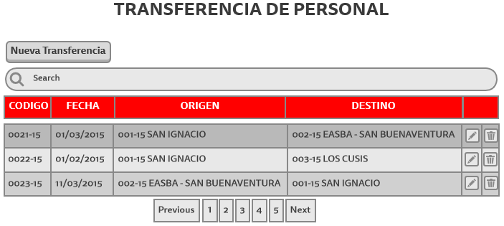

**(fig. 3.3.6.1)**

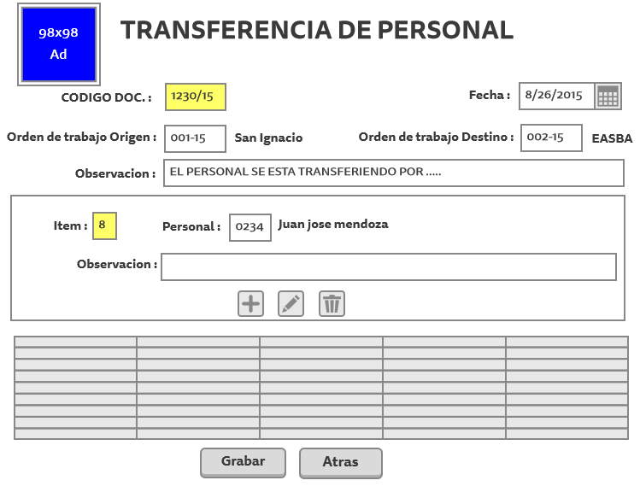**(fig. 3.3.6.2)**

#### CU07: Gestionar transferencia de equipo pesado

##### **Diagrama de caso de uso**



##### **Descripción de casos de uso**

|  |  |  |  |
| --- | --- | --- | --- |
| **CASO DE USO: Gestionar transferencia de equipo** | | | |
| **ID :** | **CU07.** | | |
| **Creado por:** | Alex Limbert Yalusqui Godoy | **Última modificación por:** | Alex Limbert Yalusqui Godoy |
| **Fecha de creación:** | 21-abril-2017 | **Fecha de última modificación:** | 21-abril-2017 |
| **Actores Primarios:** | Usuario | | |
| **Actores secundarios:** |  | | |
| **Descripción:** | Permite crear una transferencia de equipo entre órdenes de trabajo. Ingresamos los datos correspondientes a orden de trabajo origen y destino, fecha de documento y una observación.  Y podemos adicionar los equipos que deseemos, ingresándolos a la lista de equipos a transferir.  Además podemos modificar, eliminar, buscar un documento ya creado anteriormente. | | |
| **Precondiciones:** | * El usuario debe de estar conectado al sistema. * Debe de tenerse creada y activada una gestión. * El usuario debe de tener creado por lo menos dos orden de trabajo antes de crear un documento de transferencia. | | |
| **Postcondiciones:** | * Los cambios realizados en el equipo actualizaran los datos de control en el sistema de producción. | | |
| **Flujo Principal:** | 1. El caso de uso inicia cuando el usuario elige en el menú de la interfaz de usuario “Gestionar transferencia de equipos”. 2. El sistema mostrará la interfaz (fig. 3.3.7.1) que consta de una lista paginada de los documentos disponibles, mostrando los campos: código de documento, fecha y orden de trabajo origen y destino. con las opciones de modificar, eliminar por cada documento en la lista desplegada.   Además despliega las opciones de búsqueda avanzada y nueva transferencia.   1. Si el usuario elige una de las opciones del documento:    1. Si el usuario elige la opción de modificar un documento       1. El sistema visualiza la interfaz (fig. 3.3.7.2) de edición de datos del documento mostrando los campos del encabezado: nro. de documento, fecha, orden de trabajo origen y destino y observación.   También carga una lista de todos los equipos que se están transfiriendo.  Además las opciones de grabar o retornar.   * + 1. El usuario edita cualquiera de los campos listados como editables.     2. El usuario elige la opción de grabar.     3. El sistema verifica la validez de los datos a grabar.     4. El sistema graba en la base de datos los datos modificados e informa al usuario que la operación se realizó exitosamente mediante un mensaje. Y visualizando en detalle todos los campos actualizados del documento.   1. Si el usuario elige la opción de eliminar documento      1. El sistema pide confirmación al usuario      2. Si el usuario confirma la eliminación         1. El sistema elimina el documento         2. El sistema visualiza el mensaje de que la eliminación fue exitosa.         3. El sistema actualiza sus datos de control interno.      3. Caso contrario         1. El sistema retorna a la vista de listado de documentos de transferencia (fig. 3.3.7.1).   2. Si el usuario elige realizar una búsqueda avanzada   3.3.1. Introduce en el campo de búsqueda su criterio a buscar.  3.3.2. Se desplegará en la lista de documentos solo aquellos que cumplan el criterio de búsqueda.   1. Si el usuario elige Nueva transferencia. 2. El sistema visualiza la interfaz (fig. 3.3.7.2) para ingresar los datos del documento de transferencia como fecha, orden de trabajo origen y destino además carga una lista de los equipos a transferir vacía.   Además de las opción de grabar y retornar   1. El usuario ingresa todos los datos requeridos del documento de transferencia 2. Si el usuario elige la opción de grabar. 3. El sistema verifica la validez de los datos a grabar. 4. El sistema graba en la base de datos los datos ingresados e informa al usuario que la operación se realizó exitosamente mediante un mensaje. Y visualizando en detalle todos campos ingresados del documento. | | |
| **Flujo(s) alternativo(s):** | 1. En el punto 2. del flujo principal, si no existe ningún documento de transferencia registrado.    1. El sistema visualizará solo las entradas de búsqueda, pero no visualizará ningún documento. 2. En el punto 3.1.4, si los campos orden de trabajo origen y destino. Son vacíos.    1. El sistema informa que campo o campos están vacíos y no procede a grabar los cambios. 3. En el punto 4.4. si los campos orden de trabajo origen y destino. Son vacíos. 4. El sistema informa que campo o campos están vacíos y no procede a grabar los cambios. | | |

##### **Prototipo de interfaz**

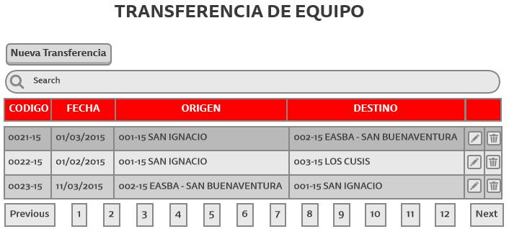

**(fig. 3.3.7.1)**

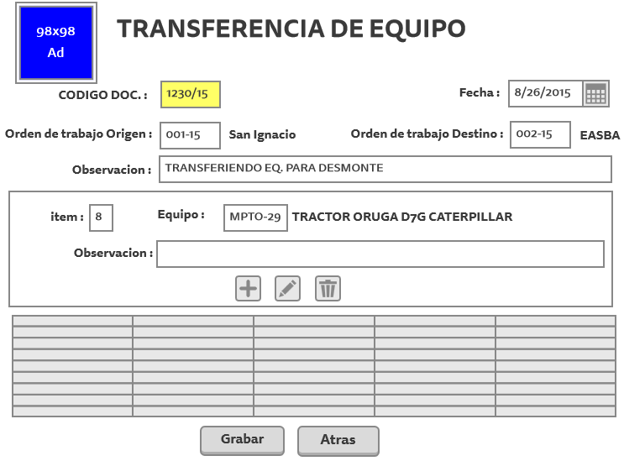**(fig. 3.3.7.2)**

### MODELO GENERAL DE CASO DE USOS



# FLUJO DE TRABAJO: ANALISIS

## ANALISIS DE LA ARQUITECTURA

### IDENTIFICACION DE MODULOS

#### MODULO DE ADMINISTRACION



#### MODULO DE ALMACEN



### DIAGRAMA DE COLABORACION

#### CU01: Gestionar personal



#### CU02: Gestionar equipo pesado



#### CU03: Gestionar ítem obra (actividad productiva)



#### CU05: Gestionar orden de trabajo



#### CU06: Gestionar transferencia de personal



#### CU07: Gestionar transferencia de equipo pesado



# FLUJO DE TRABAJO: DISEÑO

## DISEÑO DE LA ARQUITECTURA

### DISEÑO DE LA ARQUITECTURA FISICA



### DISEÑO DE LA ARQUITECTURA LOGICA

#### 3.1.2.1. Módulo de administración



#### 3.1.2.2. Módulo de almacén



## DISEÑO DE LA INTERFAZ

### CU01: Gestión de personal.

#### Lista de personal

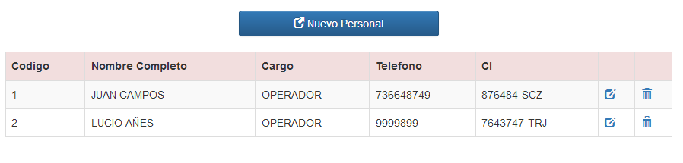

#### Vista de personal

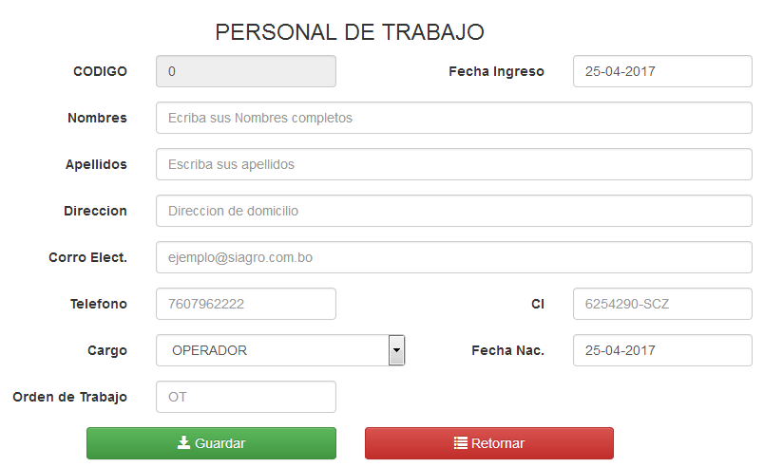

### 3.2.2. CU02: Gestionar equipos pesados

#### Lista de equipos pesados

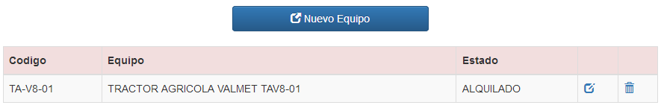

#### Vista de equipo pesados

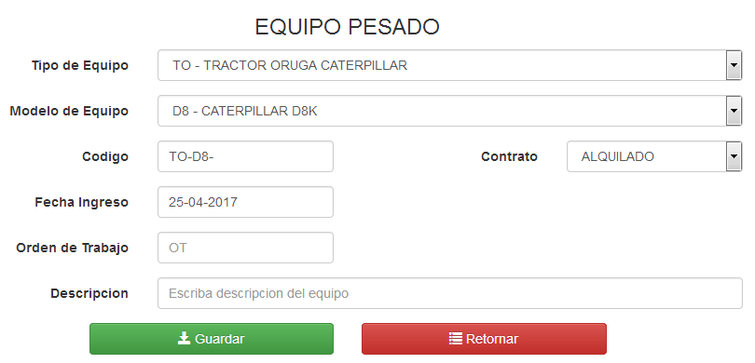

### 3.2.3. CU03: Gestionar ítem obra

#### Lista de ítems obras

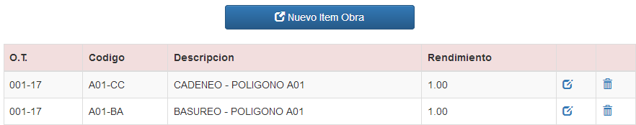

#### Vista de ítems obras

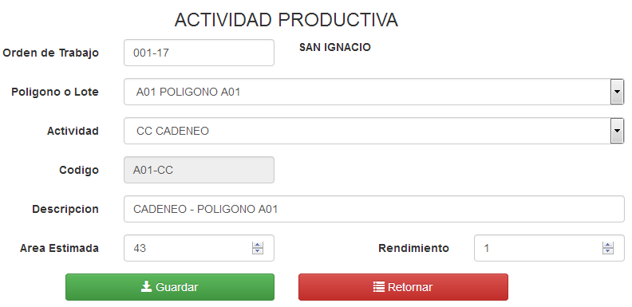

### 3.2.4. CU05: Gestionar orden de trabajo

#### Lista de órdenes de trabajo

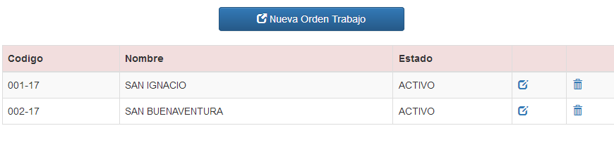

#### Vista de orden de trabajo

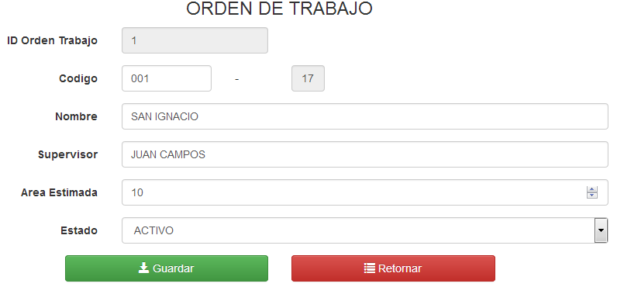

### 3.2.5. CU06: Gestionar transferencia de personal

#### Lista de transferencia de personal

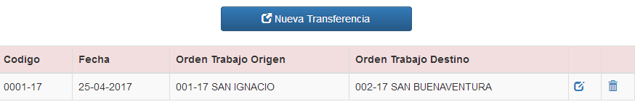

#### Vista de transferencia de personal

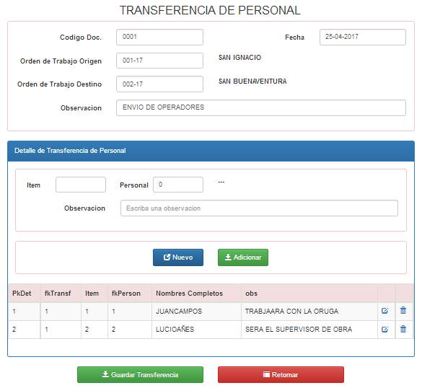

### 3.2.6. CU07: Gestionar transferencia de equipos pesados

#### Lista de transferencia de equipos pesados



#### Vista de transferencias de equipos pesados

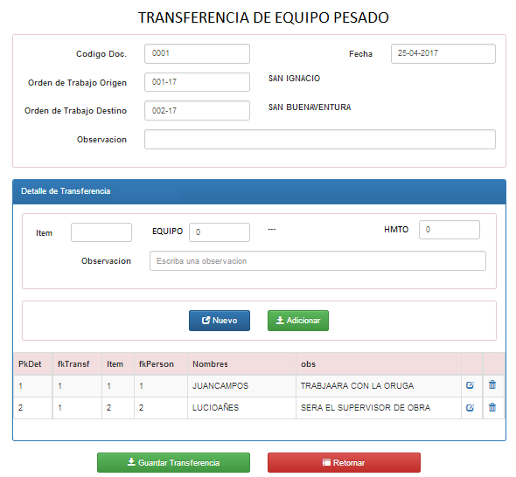

## DISEÑO DE LA BASE DE DATOS

### DISEÑO CONCEPTUAL

### DISEÑO LOGICO

|  |  |  |  |  |  |  |  |  |  |  |
| --- | --- | --- | --- | --- | --- | --- | --- | --- | --- | --- |
| sppersonal | | | | | | | | | | |
| pkpersonal | fechaIngreso | nombreComp | apellidos | direccion | telefono | ci | fechaNac | email | fkcargo | fkordentrabajo |

|  |  |  |  |  |  |  |  |
| --- | --- | --- | --- | --- | --- | --- | --- |
| spequipo | | | | | | | |
| pkEquipo | codigo | fktipocontrato | fechaingreso | descripcion | fktipoEquipo | fkmodelo | fkordentrabajo |

|  |  |  |  |  |  |  |  |
| --- | --- | --- | --- | --- | --- | --- | --- |
| spordentrabajo | | | | | | | |
| pkordentrabajo | codigo | nombre | supervisor | areaestimada | estado | data | fkgestion |

|  |  |  |  |  |  |  |  |
| --- | --- | --- | --- | --- | --- | --- | --- |
| spitemobra | | | | | | | |
| pkitemobra | codigo | descripcion | areatrab | rendimiento | fkordentrabajo | fkpoligono | fkactividad |

|  |  |  |  |  |  |  |  |  |
| --- | --- | --- | --- | --- | --- | --- | --- | --- |
| sptransfEquipo | | | | | | | | |
| pkTransfEquipo | codigo | fecha | observacion | data | estado | fkGestion | fkordenorigen | fkordendestino |

|  |  |  |  |  |  |
| --- | --- | --- | --- | --- | --- |
| spDetTransfEquipo | | | | | |
| pkDetTransfEquipo | fkTransfEquipo | item | observacion | fkEquipo | htmo |

|  |  |  |  |  |  |  |  |  |
| --- | --- | --- | --- | --- | --- | --- | --- | --- |
| spTransfPersonal | | | | | | | | |
| pkTransfPersonal | codigo | fecha | observacion | data | estado | fkGestion | fkordenorigen | fkordendestino |

|  |  |  |  |  |
| --- | --- | --- | --- | --- |
| spDetTransfPersonal | | | | |
| pkDetTransfPersonal | fkTransfPersonal | item | observacion | fkpersonal |

### DISEÑO FISICO

**spequipo**

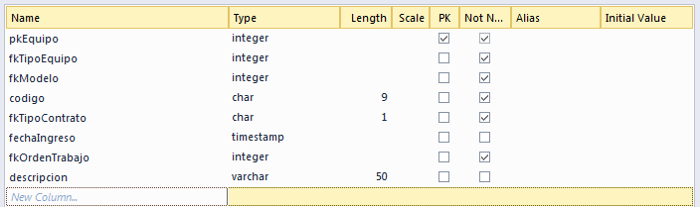

**spOrdenTrabajo**

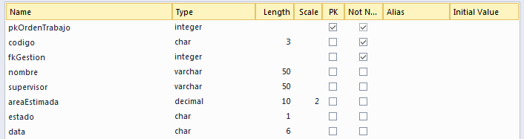

**spPersonal**

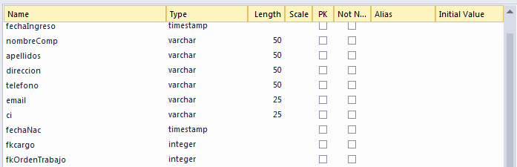

**spItemObra**

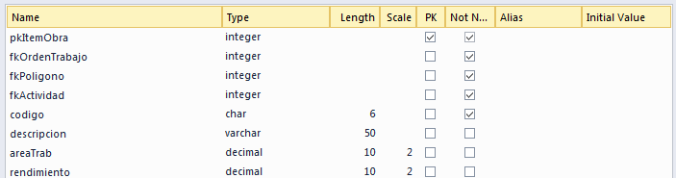

**spTransfEquipo**

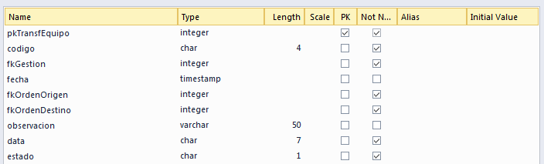

**spDetTransfEquipo**

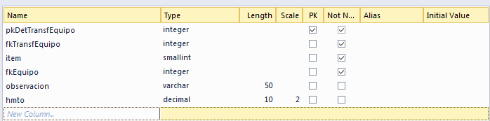

**spTransfPersonal**

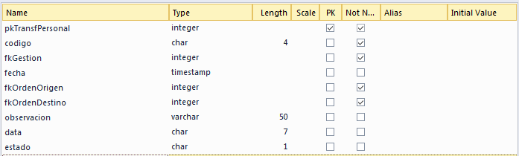

**spDetTransfPersonal**

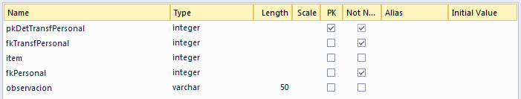

### Script sql

DROP SEQUENCE IF EXISTS spactividad_pkactividad_seq;

DROP SEQUENCE IF EXISTS spcargo_pkcargo_seq;

DROP SEQUENCE IF EXISTS spdetimproductiva_pkdetimproductiva_seq;

DROP SEQUENCE IF EXISTS spdetproductiva_pkdetpartediario_seq;

DROP SEQUENCE IF EXISTS spdettransfequipo_pkdettransfequipo_seq;

DROP SEQUENCE IF EXISTS spdettransfpersonal_pkdettransfpersonal_seq;

DROP SEQUENCE IF EXISTS speqmodelo_pkeqmodelo_seq;

DROP SEQUENCE IF EXISTS speqtipo_pkeqtipo_seq;

DROP SEQUENCE IF EXISTS spequipo_pkequipo_seq;

DROP SEQUENCE IF EXISTS spgestion_pkgestion_seq;

DROP SEQUENCE IF EXISTS spimproductiva_pkimproductiva_seq;

DROP SEQUENCE IF EXISTS spitemobra_pkitemobra_seq;

DROP SEQUENCE IF EXISTS spordentrabajo_pkordentrabajo_seq;

DROP SEQUENCE IF EXISTS sppartediario_pkpartediario_seq;

DROP SEQUENCE IF EXISTS sppersonal_pkpersonal_seq;

DROP SEQUENCE IF EXISTS sppoligono_pkpoligono_seq;

DROP SEQUENCE IF EXISTS sptransfequipo_pktransfequipo_seq;

DROP SEQUENCE IF EXISTS sptransfpersonal_pktransfpersonal_seq;

DROP SEQUENCE IF EXISTS spturno_pkturno_seq;

/* Drop Tables */

DROP TABLE IF EXISTS spActividad CASCADE;

DROP TABLE IF EXISTS spCargo CASCADE;

DROP TABLE IF EXISTS spDetImproductiva CASCADE;

DROP TABLE IF EXISTS spDetProductiva CASCADE;

DROP TABLE IF EXISTS spDetTransfEquipo CASCADE;

DROP TABLE IF EXISTS spDetTransfPersonal CASCADE;

DROP TABLE IF EXISTS spEqModelo CASCADE;

DROP TABLE IF EXISTS spEqTipo CASCADE;

DROP TABLE IF EXISTS spEquipo CASCADE;

DROP TABLE IF EXISTS spGestion CASCADE;

DROP TABLE IF EXISTS spImproductiva CASCADE;

DROP TABLE IF EXISTS spItemObra CASCADE;

DROP TABLE IF EXISTS spOrdenTrabajo CASCADE;

DROP TABLE IF EXISTS spParteDiario CASCADE;

DROP TABLE IF EXISTS spPersonal CASCADE;

DROP TABLE IF EXISTS spPoligono CASCADE;

DROP TABLE IF EXISTS spTransfEquipo CASCADE;

DROP TABLE IF EXISTS spTransfPersonal CASCADE;

DROP TABLE IF EXISTS spTurno CASCADE;

/* Create Tables */

CREATE TABLE spActividad

(

pkActividad integer NOT NULL DEFAULT NEXTVAL(('"spactividad_pkactividad_seq"'::text)::regclass),

fkOrdenTrabajo integer NOT NULL,

codigo char(2) NOT NULL,

descripcion varchar(50)

);

CREATE TABLE spCargo

(

pkCargo integer NOT NULL DEFAULT NEXTVAL(('"spcargo_pkcargo_seq"'::text)::regclass),

codigo char(3) NOT NULL,

descripcion varchar(50) NOT NULL

);

CREATE TABLE spDetImproductiva

(

pkDetImproductiva integer NOT NULL DEFAULT NEXTVAL(('"spdetimproductiva_pkdetimproductiva_seq"'::text)::regclass),

fkParteDiario integer NOT NULL,

nroItem integer,

fkImproductiva integer NOT NULL,

hrs decimal(10,2)

);

CREATE TABLE spDetProductiva

(

pkDetParteDiario integer NOT NULL DEFAULT NEXTVAL(('"spdetproductiva_pkdetpartediario_seq"'::text)::regclass),

fkParteDiario integer NOT NULL,

nroItem smallint NOT NULL,

fkItemObra integer NOT NULL,

grupo smallint NOT NULL,

hmtoIni decimal(10,2),

hmtoFin decimal(10,2),

area decimal(10,2)

);

CREATE TABLE spDetTransfEquipo

(

pkDetTransfEquipo integer NOT NULL DEFAULT NEXTVAL(('"spdettransfequipo_pkdettransfequipo_seq"'::text)::regclass),

fkTransfEquipo integer NOT NULL,

item integer,

fkEquipo integer NOT NULL,

observacion varchar(50),

hmto decimal(10,2)

);

CREATE TABLE spDetTransfPersonal

(

pkDetTransfPersonal integer NOT NULL DEFAULT NEXTVAL(('"spdettransfpersonal_pkdettransfpersonal_seq"'::text)::regclass),

fkTransfPersonal integer NOT NULL,

item integer,

fkPersonal integer NOT NULL,

observacion varchar(50)

);

CREATE TABLE spEqModelo

(

pkEqModelo integer NOT NULL DEFAULT NEXTVAL(('"speqmodelo_pkeqmodelo_seq"'::text)::regclass),

fkEqTipo integer NOT NULL,

codigo char(2) NOT NULL,

descripcion varchar(25)

);

CREATE TABLE spEqTipo

(

pkEqTipo integer NOT NULL DEFAULT NEXTVAL(('"speqtipo_pkeqtipo_seq"'::text)::regclass),

codigo char(2) NOT NULL,

descripcion varchar(25)

);

CREATE TABLE spEquipo

(

pkEquipo integer NOT NULL DEFAULT NEXTVAL(('"spequipo_pkequipo_seq"'::text)::regclass),

fkTipoEquipo integer NOT NULL,

fkModelo integer NOT NULL,

codigo char(9) NOT NULL,

fkTipoContrato char(1) NOT NULL,

fechaIngreso date,

fkOrdenTrabajo integer NOT NULL,

descripcion varchar(50)

);

CREATE TABLE spGestion

(

pkGestion integer NOT NULL DEFAULT NEXTVAL(('"spgestion_pkgestion_seq"'::text)::regclass),

codigo char(2) NOT NULL,

fechaIni date,

fechaFin date,

estado char(1)

);

CREATE TABLE spImproductiva

(

pkImproductiva integer NOT NULL DEFAULT NEXTVAL(('"spimproductiva_pkimproductiva_seq"'::text)::regclass),

codigo char(4),

descripcion varchar(50)

);

CREATE TABLE spItemObra

(

pkItemObra integer NOT NULL DEFAULT NEXTVAL(('"spitemobra_pkitemobra_seq"'::text)::regclass),

fkOrdenTrabajo integer NOT NULL,

fkPoligono integer NOT NULL,

fkActividad integer NOT NULL,

codigo char(6) NOT NULL,

descripcion varchar(50),

areaTrab decimal(10,2),

rendimiento decimal(10,2)

);

CREATE TABLE spOrdenTrabajo

(

pkOrdenTrabajo integer NOT NULL DEFAULT NEXTVAL(('"spordentrabajo_pkordentrabajo_seq"'::text)::regclass),

codigo char(3) NOT NULL,

fkGestion integer NOT NULL,

nombre varchar(50),

supervisor varchar(50),

areaEstimada decimal(10,2),

estado char(1),

data char(6)

);

CREATE TABLE spParteDiario

(

pkParteDiario integer NOT NULL DEFAULT NEXTVAL(('"sppartediario_pkpartediario_seq"'::text)::regclass),

fkOrdenTrabajo integer NOT NULL,

fecha date NOT NULL,

fkEquipo integer NOT NULL,

fkTurno integer NOT NULL,

fkOperador integer NOT NULL,

fkAyudante integer NOT NULL,

observacion varchar(50)

);

CREATE TABLE spPersonal

(

pkPersonal integer NOT NULL DEFAULT NEXTVAL(('"sppersonal_pkpersonal_seq"'::text)::regclass),

fechaIngreso date,

nombreComp varchar(50),

apellidos varchar(50),

direccion varchar(50),

telefono varchar(50),

ci varchar(25),

fechaNac date,

fkcargo integer,

fkOrdenTrabajo integer,

email varchar(25)

);

CREATE TABLE spPoligono

(

pkPoligono integer NOT NULL DEFAULT NEXTVAL(('"sppoligono_pkpoligono_seq"'::text)::regclass),

fkOrdenTrabajo integer NOT NULL,

codigo char(3) NOT NULL,

descripcion varchar(50)

);

CREATE TABLE spTransfEquipo

(

pkTransfEquipo integer NOT NULL DEFAULT NEXTVAL(('"sptransfequipo_pktransfequipo_seq"'::text)::regclass),

codigo char(4) NOT NULL,

fkGestion integer NOT NULL,

fecha date,

fkOrdenOrigen integer NOT NULL,

fkOrdenDestino integer NOT NULL,

observacion varchar(50),

data char(7) NOT NULL,

estado char(1) NOT NULL

);

CREATE TABLE spTransfPersonal

(

pkTransfPersonal integer NOT NULL DEFAULT NEXTVAL(('"sptransfpersonal_pktransfpersonal_seq"'::text)::regclass),

codigo char(4) NOT NULL,

fkGestion integer NOT NULL,

fecha date,

fkOrdenOrigen integer NOT NULL,

fkOrdenDestino integer NOT NULL,

observacion varchar(50),

data char(7),

estado char(1)

);

CREATE TABLE spTurno

(

pkTurno integer NOT NULL DEFAULT NEXTVAL(('"spturno_pkturno_seq"'::text)::regclass),

codigo varchar(3),

descripcion varchar(25),

fkOrdenTrabajo integer

);

/* Create Primary Keys, Indexes, Uniques, Checks */

ALTER TABLE spActividad ADD CONSTRAINT PK_spActividad

PRIMARY KEY (pkActividad);

CREATE INDEX IXFK_spActividad_spOrdenTrabajo ON spActividad (fkOrdenTrabajo ASC);

ALTER TABLE spCargo ADD CONSTRAINT PK_spCargo

PRIMARY KEY (pkCargo);

ALTER TABLE spDetImproductiva ADD CONSTRAINT PK_Table1

PRIMARY KEY (pkDetImproductiva);

CREATE INDEX IXFK_spDetImproductiva_spImproductiva ON spDetImproductiva (fkImproductiva ASC);

CREATE INDEX IXFK_spDetImproductiva_spParteDiario ON spDetImproductiva (fkParteDiario ASC);

ALTER TABLE spDetProductiva ADD CONSTRAINT PK_spDetParteDiario

PRIMARY KEY (pkDetParteDiario);

CREATE INDEX IXFK_spDetProductiva_spItemObra ON spDetProductiva (fkItemObra ASC);

CREATE INDEX IXFK_spDetProductiva_spParteDiario ON spDetProductiva (fkParteDiario ASC);

ALTER TABLE spDetTransfEquipo ADD CONSTRAINT PK_spDetTransfEquipo

PRIMARY KEY (pkDetTransfEquipo);

CREATE INDEX IXFK_spDetTransfEquipo_spEquipo ON spDetTransfEquipo (fkEquipo ASC);

CREATE INDEX IXFK_spDetTransfEquipo_spTransfEquipo ON spDetTransfEquipo (fkTransfEquipo ASC);

ALTER TABLE spDetTransfPersonal ADD CONSTRAINT PK_spDetTransfPersonal

PRIMARY KEY (pkDetTransfPersonal);

CREATE INDEX IXFK_spDetTransfPersonal_spPersonal ON spDetTransfPersonal (fkPersonal ASC);

CREATE INDEX IXFK_spDetTransfPersonal_spTransfPersonal ON spDetTransfPersonal (fkTransfPersonal ASC);

ALTER TABLE spEqModelo ADD CONSTRAINT PK_spEqModelo

PRIMARY KEY (pkEqModelo);

CREATE INDEX IXFK_spEqModelo_spEqTipo ON spEqModelo (fkEqTipo ASC);

ALTER TABLE spEqTipo ADD CONSTRAINT PK_spEqTipo

PRIMARY KEY (pkEqTipo);

ALTER TABLE spEquipo ADD CONSTRAINT PK_spEquipo

PRIMARY KEY (pkEquipo);

CREATE INDEX IXFK_spEquipo_spEqModelo ON spEquipo (fkModelo ASC);

CREATE INDEX IXFK_spEquipo_spEqTipo ON spEquipo (fkTipoEquipo ASC);

CREATE INDEX IXFK_spEquipo_spOrdenTrabajo ON spEquipo (fkOrdenTrabajo ASC);

ALTER TABLE spGestion ADD CONSTRAINT PK_spGestion

PRIMARY KEY (pkGestion);

ALTER TABLE spImproductiva ADD CONSTRAINT PK_spImproductiva

PRIMARY KEY (pkImproductiva);

ALTER TABLE spItemObra ADD CONSTRAINT PK_spItemObra

PRIMARY KEY (pkItemObra);

CREATE INDEX IXFK_spItemObra_spActividad ON spItemObra (fkActividad ASC);

CREATE INDEX IXFK_spItemObra_spOrdenTrabajo ON spItemObra (fkOrdenTrabajo ASC);

CREATE INDEX IXFK_spItemObra_spPoligono ON spItemObra (fkPoligono ASC);

ALTER TABLE spOrdenTrabajo ADD CONSTRAINT PK_spOrdenTrabajo

PRIMARY KEY (pkOrdenTrabajo);

CREATE INDEX IXFK_spOrdenTrabajo_spGestion ON spOrdenTrabajo (fkGestion ASC);

ALTER TABLE spParteDiario ADD CONSTRAINT PK_ParteDiario

PRIMARY KEY (pkParteDiario);

CREATE INDEX IXFK_spParteDiario_spEquipo ON spParteDiario (fkEquipo ASC);

CREATE INDEX IXFK_spParteDiario_spOrdenTrabajo ON spParteDiario (fkOrdenTrabajo ASC);

CREATE INDEX IXFK_spParteDiario_spPersonal ON spParteDiario (fkOperador ASC);

CREATE INDEX IXFK_spParteDiario_spPersonal_02 ON spParteDiario (fkAyudante ASC);

CREATE INDEX IXFK_spParteDiario_spTurno ON spParteDiario (fkTurno ASC);

ALTER TABLE spPersonal ADD CONSTRAINT PK_spPersonal

PRIMARY KEY (pkPersonal);

CREATE INDEX IXFK_spPersonal_spCargo ON spPersonal (fkcargo ASC);

CREATE INDEX IXFK_spPersonal_spOrdenTrabajo ON spPersonal (fkOrdenTrabajo ASC);

ALTER TABLE spPoligono ADD CONSTRAINT PK_spPoligono

PRIMARY KEY (pkPoligono);

CREATE INDEX IXFK_spPoligono_spOrdenTrabajo ON spPoligono (fkOrdenTrabajo ASC);

ALTER TABLE spTransfEquipo ADD CONSTRAINT PK_spTransfEquipo

PRIMARY KEY (pkTransfEquipo);

CREATE INDEX IXFK_spTransfEquipo_spGestion ON spTransfEquipo (fkGestion ASC);

CREATE INDEX IXFK_spTransfEquipo_spOrdenTrabajo ON spTransfEquipo (fkOrdenOrigen ASC);

CREATE INDEX IXFK_spTransfEquipo_spOrdenTrabajo_02 ON spTransfEquipo (fkOrdenDestino ASC);

ALTER TABLE spTransfPersonal ADD CONSTRAINT PK_spTransfPersonal

PRIMARY KEY (pkTransfPersonal);

CREATE INDEX IXFK_spTransfPersonal_spGestion ON spTransfPersonal (fkGestion ASC);

CREATE INDEX IXFK_spTransfPersonal_spOrdenTrabajo ON spTransfPersonal (fkOrdenOrigen ASC);

CREATE INDEX IXFK_spTransfPersonal_spOrdenTrabajo_02 ON spTransfPersonal (fkOrdenDestino ASC);

ALTER TABLE spTurno ADD CONSTRAINT PK_spTurno

PRIMARY KEY (pkTurno);

CREATE INDEX IXFK_spTurno_spOrdenTrabajo ON spTurno (fkOrdenTrabajo ASC);

/* Create Foreign Key Constraints */

ALTER TABLE spActividad ADD CONSTRAINT FK_spActividad_spOrdenTrabajo

FOREIGN KEY (fkOrdenTrabajo) REFERENCES spOrdenTrabajo (pkOrdenTrabajo) ON DELETE No Action ON UPDATE No Action;

ALTER TABLE spDetImproductiva ADD CONSTRAINT FK_spDetImproductiva_spImproductiva

FOREIGN KEY (fkImproductiva) REFERENCES spImproductiva (pkImproductiva) ON DELETE No Action ON UPDATE No Action;

ALTER TABLE spDetImproductiva ADD CONSTRAINT FK_spDetImproductiva_spParteDiario

FOREIGN KEY (fkParteDiario) REFERENCES spParteDiario (pkParteDiario) ON DELETE No Action ON UPDATE No Action;

ALTER TABLE spDetProductiva ADD CONSTRAINT FK_spDetProductiva_spItemObra

FOREIGN KEY (fkItemObra) REFERENCES spItemObra (pkItemObra) ON DELETE No Action ON UPDATE No Action;

ALTER TABLE spDetProductiva ADD CONSTRAINT FK_spDetProductiva_spParteDiario

FOREIGN KEY (fkParteDiario) REFERENCES spParteDiario (pkParteDiario) ON DELETE No Action ON UPDATE No Action;

ALTER TABLE spDetTransfEquipo ADD CONSTRAINT FK_spDetTransfEquipo_spEquipo

FOREIGN KEY (fkEquipo) REFERENCES spEquipo (pkEquipo) ON DELETE No Action ON UPDATE No Action;

ALTER TABLE spDetTransfEquipo ADD CONSTRAINT FK_spDetTransfEquipo_spTransfEquipo

FOREIGN KEY (fkTransfEquipo) REFERENCES spTransfEquipo (pkTransfEquipo) ON DELETE No Action ON UPDATE No Action;

ALTER TABLE spDetTransfPersonal ADD CONSTRAINT FK_spDetTransfPersonal_spPersonal

FOREIGN KEY (fkPersonal) REFERENCES spPersonal (pkPersonal) ON DELETE No Action ON UPDATE No Action;

ALTER TABLE spDetTransfPersonal ADD CONSTRAINT FK_spDetTransfPersonal_spTransfPersonal

FOREIGN KEY (fkTransfPersonal) REFERENCES spTransfPersonal (pkTransfPersonal) ON DELETE No Action ON UPDATE No Action;

ALTER TABLE spEqModelo ADD CONSTRAINT FK_spEqModelo_spEqTipo

FOREIGN KEY (fkEqTipo) REFERENCES spEqTipo (pkEqTipo) ON DELETE No Action ON UPDATE No Action;

ALTER TABLE spEquipo ADD CONSTRAINT FK_spEquipo_spEqModelo

FOREIGN KEY (fkModelo) REFERENCES spEqModelo (pkEqModelo) ON DELETE No Action ON UPDATE No Action;

ALTER TABLE spEquipo ADD CONSTRAINT FK_spEquipo_spEqTipo

FOREIGN KEY (fkTipoEquipo) REFERENCES spEqTipo (pkEqTipo) ON DELETE No Action ON UPDATE No Action;

ALTER TABLE spEquipo ADD CONSTRAINT FK_spEquipo_spOrdenTrabajo

FOREIGN KEY (fkOrdenTrabajo) REFERENCES spOrdenTrabajo (pkOrdenTrabajo) ON DELETE No Action ON UPDATE No Action;

ALTER TABLE spItemObra ADD CONSTRAINT FK_spItemObra_spActividad

FOREIGN KEY (fkActividad) REFERENCES spActividad (pkActividad) ON DELETE No Action ON UPDATE No Action;

ALTER TABLE spItemObra ADD CONSTRAINT FK_spItemObra_spOrdenTrabajo

FOREIGN KEY (fkOrdenTrabajo) REFERENCES spOrdenTrabajo (pkOrdenTrabajo) ON DELETE No Action ON UPDATE No Action;

ALTER TABLE spItemObra ADD CONSTRAINT FK_spItemObra_spPoligono

FOREIGN KEY (fkPoligono) REFERENCES spPoligono (pkPoligono) ON DELETE No Action ON UPDATE No Action;

ALTER TABLE spOrdenTrabajo ADD CONSTRAINT FK_spOrdenTrabajo_spGestion

FOREIGN KEY (fkGestion) REFERENCES spGestion (pkGestion) ON DELETE No Action ON UPDATE No Action;

ALTER TABLE spParteDiario ADD CONSTRAINT FK_spParteDiario_spEquipo

FOREIGN KEY (fkEquipo) REFERENCES spEquipo (pkEquipo) ON DELETE No Action ON UPDATE No Action;

ALTER TABLE spParteDiario ADD CONSTRAINT FK_spParteDiario_spOrdenTrabajo

FOREIGN KEY (fkOrdenTrabajo) REFERENCES spOrdenTrabajo (pkOrdenTrabajo) ON DELETE No Action ON UPDATE No Action;

ALTER TABLE spParteDiario ADD CONSTRAINT FK_spParteDiario_spPersonal

FOREIGN KEY (fkOperador) REFERENCES spPersonal (pkPersonal) ON DELETE No Action ON UPDATE No Action;

ALTER TABLE spParteDiario ADD CONSTRAINT FK_spParteDiario_spPersonal_02

FOREIGN KEY (fkAyudante) REFERENCES spPersonal (pkPersonal) ON DELETE No Action ON UPDATE No Action;

ALTER TABLE spParteDiario ADD CONSTRAINT FK_spParteDiario_spTurno

FOREIGN KEY (fkTurno) REFERENCES spTurno (pkTurno) ON DELETE No Action ON UPDATE No Action;

ALTER TABLE spPersonal ADD CONSTRAINT FK_spPersonal_spCargo

FOREIGN KEY (fkcargo) REFERENCES spCargo (pkCargo) ON DELETE No Action ON UPDATE No Action;

ALTER TABLE spPersonal ADD CONSTRAINT FK_spPersonal_spOrdenTrabajo

FOREIGN KEY (fkOrdenTrabajo) REFERENCES spOrdenTrabajo (pkOrdenTrabajo) ON DELETE No Action ON UPDATE No Action;

ALTER TABLE spPoligono ADD CONSTRAINT FK_spPoligono_spOrdenTrabajo

FOREIGN KEY (fkOrdenTrabajo) REFERENCES spOrdenTrabajo (pkOrdenTrabajo) ON DELETE No Action ON UPDATE No Action;

ALTER TABLE spTransfEquipo ADD CONSTRAINT FK_spTransfEquipo_spGestion

FOREIGN KEY (fkGestion) REFERENCES spGestion (pkGestion) ON DELETE No Action ON UPDATE No Action;

ALTER TABLE spTransfEquipo ADD CONSTRAINT FK_spTransfEquipo_spOrdenTrabajo_02

FOREIGN KEY (fkOrdenDestino) REFERENCES spOrdenTrabajo (pkOrdenTrabajo) ON DELETE No Action ON UPDATE No Action;

ALTER TABLE spTransfPersonal ADD CONSTRAINT FK_spTransfPersonal_spGestion

FOREIGN KEY (fkGestion) REFERENCES spGestion (pkGestion) ON DELETE No Action ON UPDATE No Action;

ALTER TABLE spTransfPersonal ADD CONSTRAINT FK_spTransfPersonal_spOrdenTrabajo

FOREIGN KEY (fkOrdenOrigen) REFERENCES spOrdenTrabajo (pkOrdenTrabajo) ON DELETE No Action ON UPDATE No Action;

ALTER TABLE spTransfPersonal ADD CONSTRAINT FK_spTransfPersonal_spOrdenTrabajo_02

FOREIGN KEY (fkOrdenDestino) REFERENCES spOrdenTrabajo (pkOrdenTrabajo) ON DELETE No Action ON UPDATE No Action;

ALTER TABLE spTurno ADD CONSTRAINT FK_spTurno_spOrdenTrabajo

FOREIGN KEY (fkOrdenTrabajo) REFERENCES spOrdenTrabajo (pkOrdenTrabajo) ON DELETE No Action ON UPDATE No Action;

/* Create Table Comments, Sequences for Autonumber Columns */

CREATE SEQUENCE spactividad_pkactividad_seq INCREMENT 1 START 1;

CREATE SEQUENCE spcargo_pkcargo_seq INCREMENT 1 START 1;

CREATE SEQUENCE spdetimproductiva_pkdetimproductiva_seq INCREMENT 1 START 1;

CREATE SEQUENCE spdetproductiva_pkdetpartediario_seq INCREMENT 1 START 1;

CREATE SEQUENCE spdettransfequipo_pkdettransfequipo_seq INCREMENT 1 START 1;

CREATE SEQUENCE spdettransfpersonal_pkdettransfpersonal_seq INCREMENT 1 START 1;

CREATE SEQUENCE speqmodelo_pkeqmodelo_seq INCREMENT 1 START 1;

CREATE SEQUENCE speqtipo_pkeqtipo_seq INCREMENT 1 START 1;

CREATE SEQUENCE spequipo_pkequipo_seq INCREMENT 1 START 1;

CREATE SEQUENCE spgestion_pkgestion_seq INCREMENT 1 START 1;

CREATE SEQUENCE spimproductiva_pkimproductiva_seq INCREMENT 1 START 1;

CREATE SEQUENCE spitemobra_pkitemobra_seq INCREMENT 1 START 1;

CREATE SEQUENCE spordentrabajo_pkordentrabajo_seq INCREMENT 1 START 1;

CREATE SEQUENCE sppartediario_pkpartediario_seq INCREMENT 1 START 1;

CREATE SEQUENCE sppersonal_pkpersonal_seq INCREMENT 1 START 1;

CREATE SEQUENCE sppoligono_pkpoligono_seq INCREMENT 1 START 1;

CREATE SEQUENCE sptransfequipo_pktransfequipo_seq INCREMENT 1 START 1;

CREATE SEQUENCE sptransfpersonal_pktransfpersonal_seq INCREMENT 1 START 1;

CREATE SEQUENCE spturno_pkturno_seq INCREMENT 1 START 1;

## DISEÑO DE DETALLE PROCEDIMENTAL

### 3.4.1. DIAGRAMA DE CLASE DINAMICA Y DIAGRAMA DE SECUENCIA

#### CU01: Gestionar personal



#### CU02: Gestionar equipos pesados



#### CU03: Gestionar ítem obras

#### 

#### CU05: Gestionar orden de trabajos



#### CU06: Gestionar transferencia de personal



#### CU07: Gestionar transferencia de equipos pesados



